项目评审

1.需求背景：

果奶飘香是一家以提供优质果汁和奶茶为主打的饮品店，由于业务不断拓展，管理商品、库存、销售等信息变得日益复杂。为提高运营效率、优化管理流程，果奶飘香决定引入一套全面的商品管理系统。

1.1该系统解决的问题

在过去的运营中，果奶飘香发现了以下一些问题和挑战：

1.手工记录导致错误： 手工记录商品信息、库存变动和销售订单存在一定的错误风险，容易导致库存不准确、销售数据混乱等问题。

2.库存管理不及时： 缺乏实时库存跟踪机制，导致难以及时发现库存告急，影响销售和客户满意度。

3.销售历史追溯不方便： 没有系统化的销售历史记录，难以深入分析销售趋势，制定更有针对性的营销策略。

4.采购和供应商信息分散： 采购订单和供应商信息分散在多个渠道，难以综合分析采购成本和供应商表现。

5.退货处理不规范： 缺乏统一的退货记录和处理流程，难以准确追踪退货原因和数量。

6.缺乏系统性的报告和分析： 缺乏系统性的报告和分析工具，难以及时获取销售趋势、库存状态和利润情况。

7.安全和权限管理不完善： 对于不同角色的员工，缺乏灵活的权限控制，存在数据泄露和滥用的风险。

为解决上述问题，果奶飘香希望引入一套综合的商品管理系统，以提高运营效率、降低错误率，并为未来业务拓展提供可靠的数据支持。系统需要具备商品信息管理、实时库存跟踪、销售订单处理、采购订单处理、退货管理、报告和分析等功能，同时注重安全和权限管理。如果需要，可以开发移动应用，方便员工随时随地访问系统，提高工作灵活性。希望新系统能够全面满足果奶飘香的管理需求，推动业务的持续健康发展。

2.需求价值与需求带来的收益：

2.1提升运营效率： 商品管理系统将帮助果奶飘香实现商品信息、库存、销售等数据的自动化记录和跟踪，大大减少手工操作，提高工作效率，使员工能够更专注于提供优质的服务和产品。

2.2减少错误率： 系统的自动记录和计算功能将减少人为错误的发生，确保商品信息的准确性，库存数据的实时性，以及销售订单、采购订单等业务流程的准确无误。

2.2实时库存管理： 实时库存跟踪功能使果奶飘香能够随时了解库存情况，及时调整进货计划，避免因为库存不足而错失销售机会，提高客户满意度。

2.3优化销售策略： 通过销售历史的系统追溯，果奶飘香可以深入分析销售趋势，制定更有针对性的促销活动和产品推广策略，从而提高销售业绩。

2.4综合采购管理： 系统将集成采购订单和供应商管理，使果奶飘香能够更好地掌握采购成本、优化供应链，提高采购效率，同时更好地与供应商合作。

2.4规范退货处理： 退货管理模块将规范退货流程，确保准确记录退货原因和数量，提高退货处理的效率，降低潜在的纠纷风险。

2.6全面报告和分析： 系统提供的销售报告、库存报告和利润报告等功能，将为果奶飘香提供全面的业务数据分析工具，帮助制定决策、发现潜在问题和机会。

2.7安全和权限控制： 安全和权限管理模块将确保系统数据的安全性，同时通过分配不同角色的权限，实现对系统访问和操作的精细化控制，降低数据泄露和滥用风险。

2.8移动应用增强灵活性： 如有需要，系统的移动应用将使员工能够在店内或外部随时访问系统，方便管理和决策，提高工作灵活性。

通过引入这套综合的商品管理系统，果奶飘香将获得更高效、更精确、更系统的业务管理，为企业的可持续发展提供坚实的数据支持。系统的实施将在提高内部管理水平的同时，为果奶飘香的客户提供更优质的服务和产品。

3.系统模块

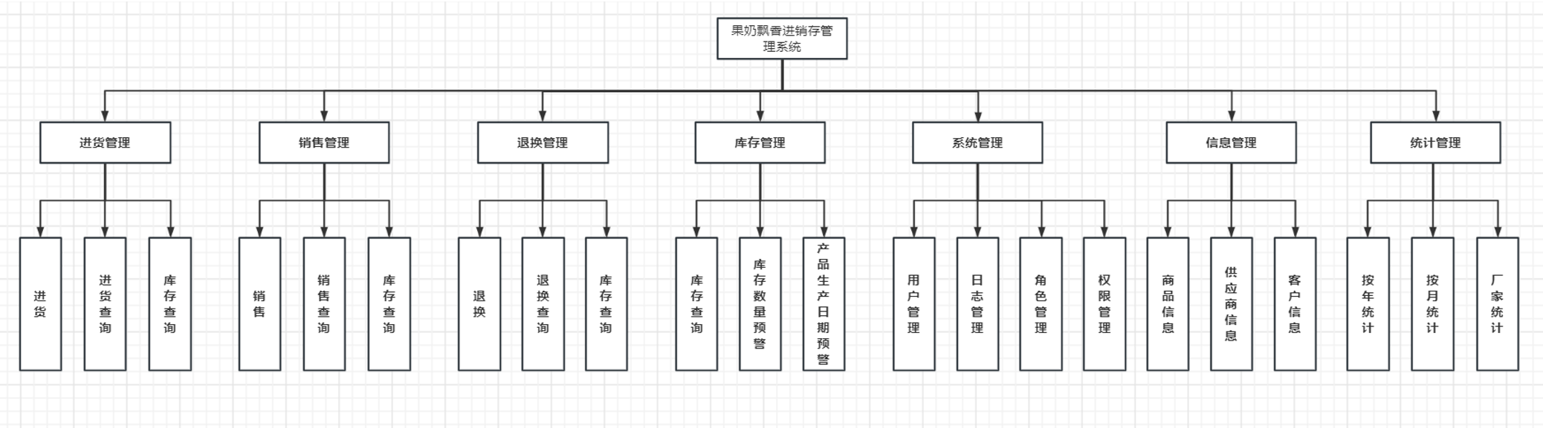

3.1 进货管理模块:

- 场景: 用户添加入库采购商品，结算金额，选择供应商等。

- 需求:

- 自动生成时间戳作为单号。

- 自动结算应付金额，实付金额。

- 提供选择供应商、日期、商品的功能。

- 支持搜索特定商品。

- 可修改实付金额，但应付金额不可修改。

- 提供添加、修改、删除商品的功能。

- 查询进货单据，根据进货单号、供应商、日期、是否付款筛选。

- 提供删除、输出表格、打印操作。

3.2 销售管理模块:

- 场景: 用户添加出库销售商品，结算金额，选择供应商等。

- 需求:

- 自动生成时间戳作为单号。

- 自动结算应收金额，实收金额。

- 提供选择客户、日期、商品的功能。

- 支持搜索特定商品。

- 可修改实付金额，但应付金额不可修改。

- 提供添加、修改、删除商品的功能。

- 查询销售单据，根据销售单号、客户、日期、是否付款筛选。

- 提供删除、输出表格、打印操作。

3.3 库存管理模块:

- 场景: 自动排出库存中商品数量小于最小库存要求数量的商品。

- 需求: 自动检测并提醒用户底库存商品信息。

3.4 查询模块:

- 场景: 用户根据供应商、客户、时间等条件查询采购和销售数据。

- 需求:

- 根据供应商查询采购数据，提供时间、是否付款筛选。

- 根据客户查询销售数据，提供时间、是否付款筛选。

- 显示最近一个月的采购商品数据，支持搜索、输出表格打印。

- 显示最近一个月的销售商品数据，支持搜索、输出表格打印。

- 显示最近七天的销售数据，支持折线图和柱状图，支持指定时间段。

3.5 统计分析模块:

- 场景: 用户查看统计分析数据。

- 需求:

- 显示最近一个月的采购商品数据，可搜索，可输出表格打印。

- 显示最近一个月的销售商品数据，可搜索，可输出表格打印。

- 显示最近七天的销售数据，支持折线图和柱状图，支持指定时间段。

- 显示年度报表，可搜索指定年份，默认加载今年的数据。

- 显示我司历年售卖各厂商商品所获利润，默认加载近5年的数据。

- 根据输入id编号查询过去一年的销售数据。

3.6 管理模块:

- 场景: 用户管理基础信息。

- 需求:

- 管理供应商信息，提供添加、修改、删除、输出表格打印。

- 管理客户信息，提供添加、修改、删除、输出表格打印。

- 有子菜单（商品类别），管理商品信息，提供添加、修改、删除、输出表格打印。

- 管理角色信息，提供添加、修改、删除，设置菜单权限。

- 管理用户信息，提供添加、修改、删除，设置角色。

3.7 系统日志与安全模块:

- 场景: 用户查看系统操作日志，修改密码，退出系统。

- 需求:

- 记录所有用户的操作记录（时间，操作内容）。

- 修改当前用户的密码。

- 退出系统。

4.功能模块及操作

4.1 进货管理模块:

- 进货入库

- 进货单据查询

- 当前库存查询

4.2 销售管理模块:

- 销售出库

- 销售单据查询

- 当前库存查询

- 库存报警

4.3 统计分析模块:

- 供应商统计

- 客户统计

- 商品采购统计

- 商品销售统计

- 按日统计分析

- 按月统计分析

- 按年统计分析

- 历年统计

- 按销售人员统计分析

4.4 管理模块:

- 供应商管理

- 客户管理

- 商品管理

- 角色管理

- 用户管理

4.5 系统日志模块:

- 记录系统操作日志

4.6 账户和安全模块:

- 修改密码

- 安全退出

